PLATAFORMA DE TUTORÍAS ENTRE ESTUDIANTES · LISTADO DE DOCUMENTOS
Mapa de Actores
Quiénes usan la plataforma, quiénes influyen en el proyecto y cómo se gestiona la relación con cada uno
Ítem del listado | 4 · Mapa de Actores
Proyecto | Plataforma de Tutorías entre Estudiantes · Capstone PTY4614 · sección 004D · Duoc UC, sede San Joaquín
Equipo | Bryan Bacchi (líder: Product Owner y Scrum Master) · Francisco Tejeda · Damaris Iriarte
Versión | 1.0 · 27-09-2026
Estado | Vigente. La ubicación de cada actor en la matriz es una valoración del equipo y se revisa al cierre de cada sprint.
Se basa en | Pilar 1 v1.7 §2 y §5 · Pilar 3 v1.7 §10 · instructivo del Capstone · anexo A del Pilar 5

1. Actores por cercanía al producto
El mapa ubica a cada actor según su distancia al producto. En el centro están quienes usan la plataforma; en el anillo medio, quienes la construyen y la guían; afuera, la institución y el entorno, que no la usan pero pueden cambiar el rumbo del proyecto.
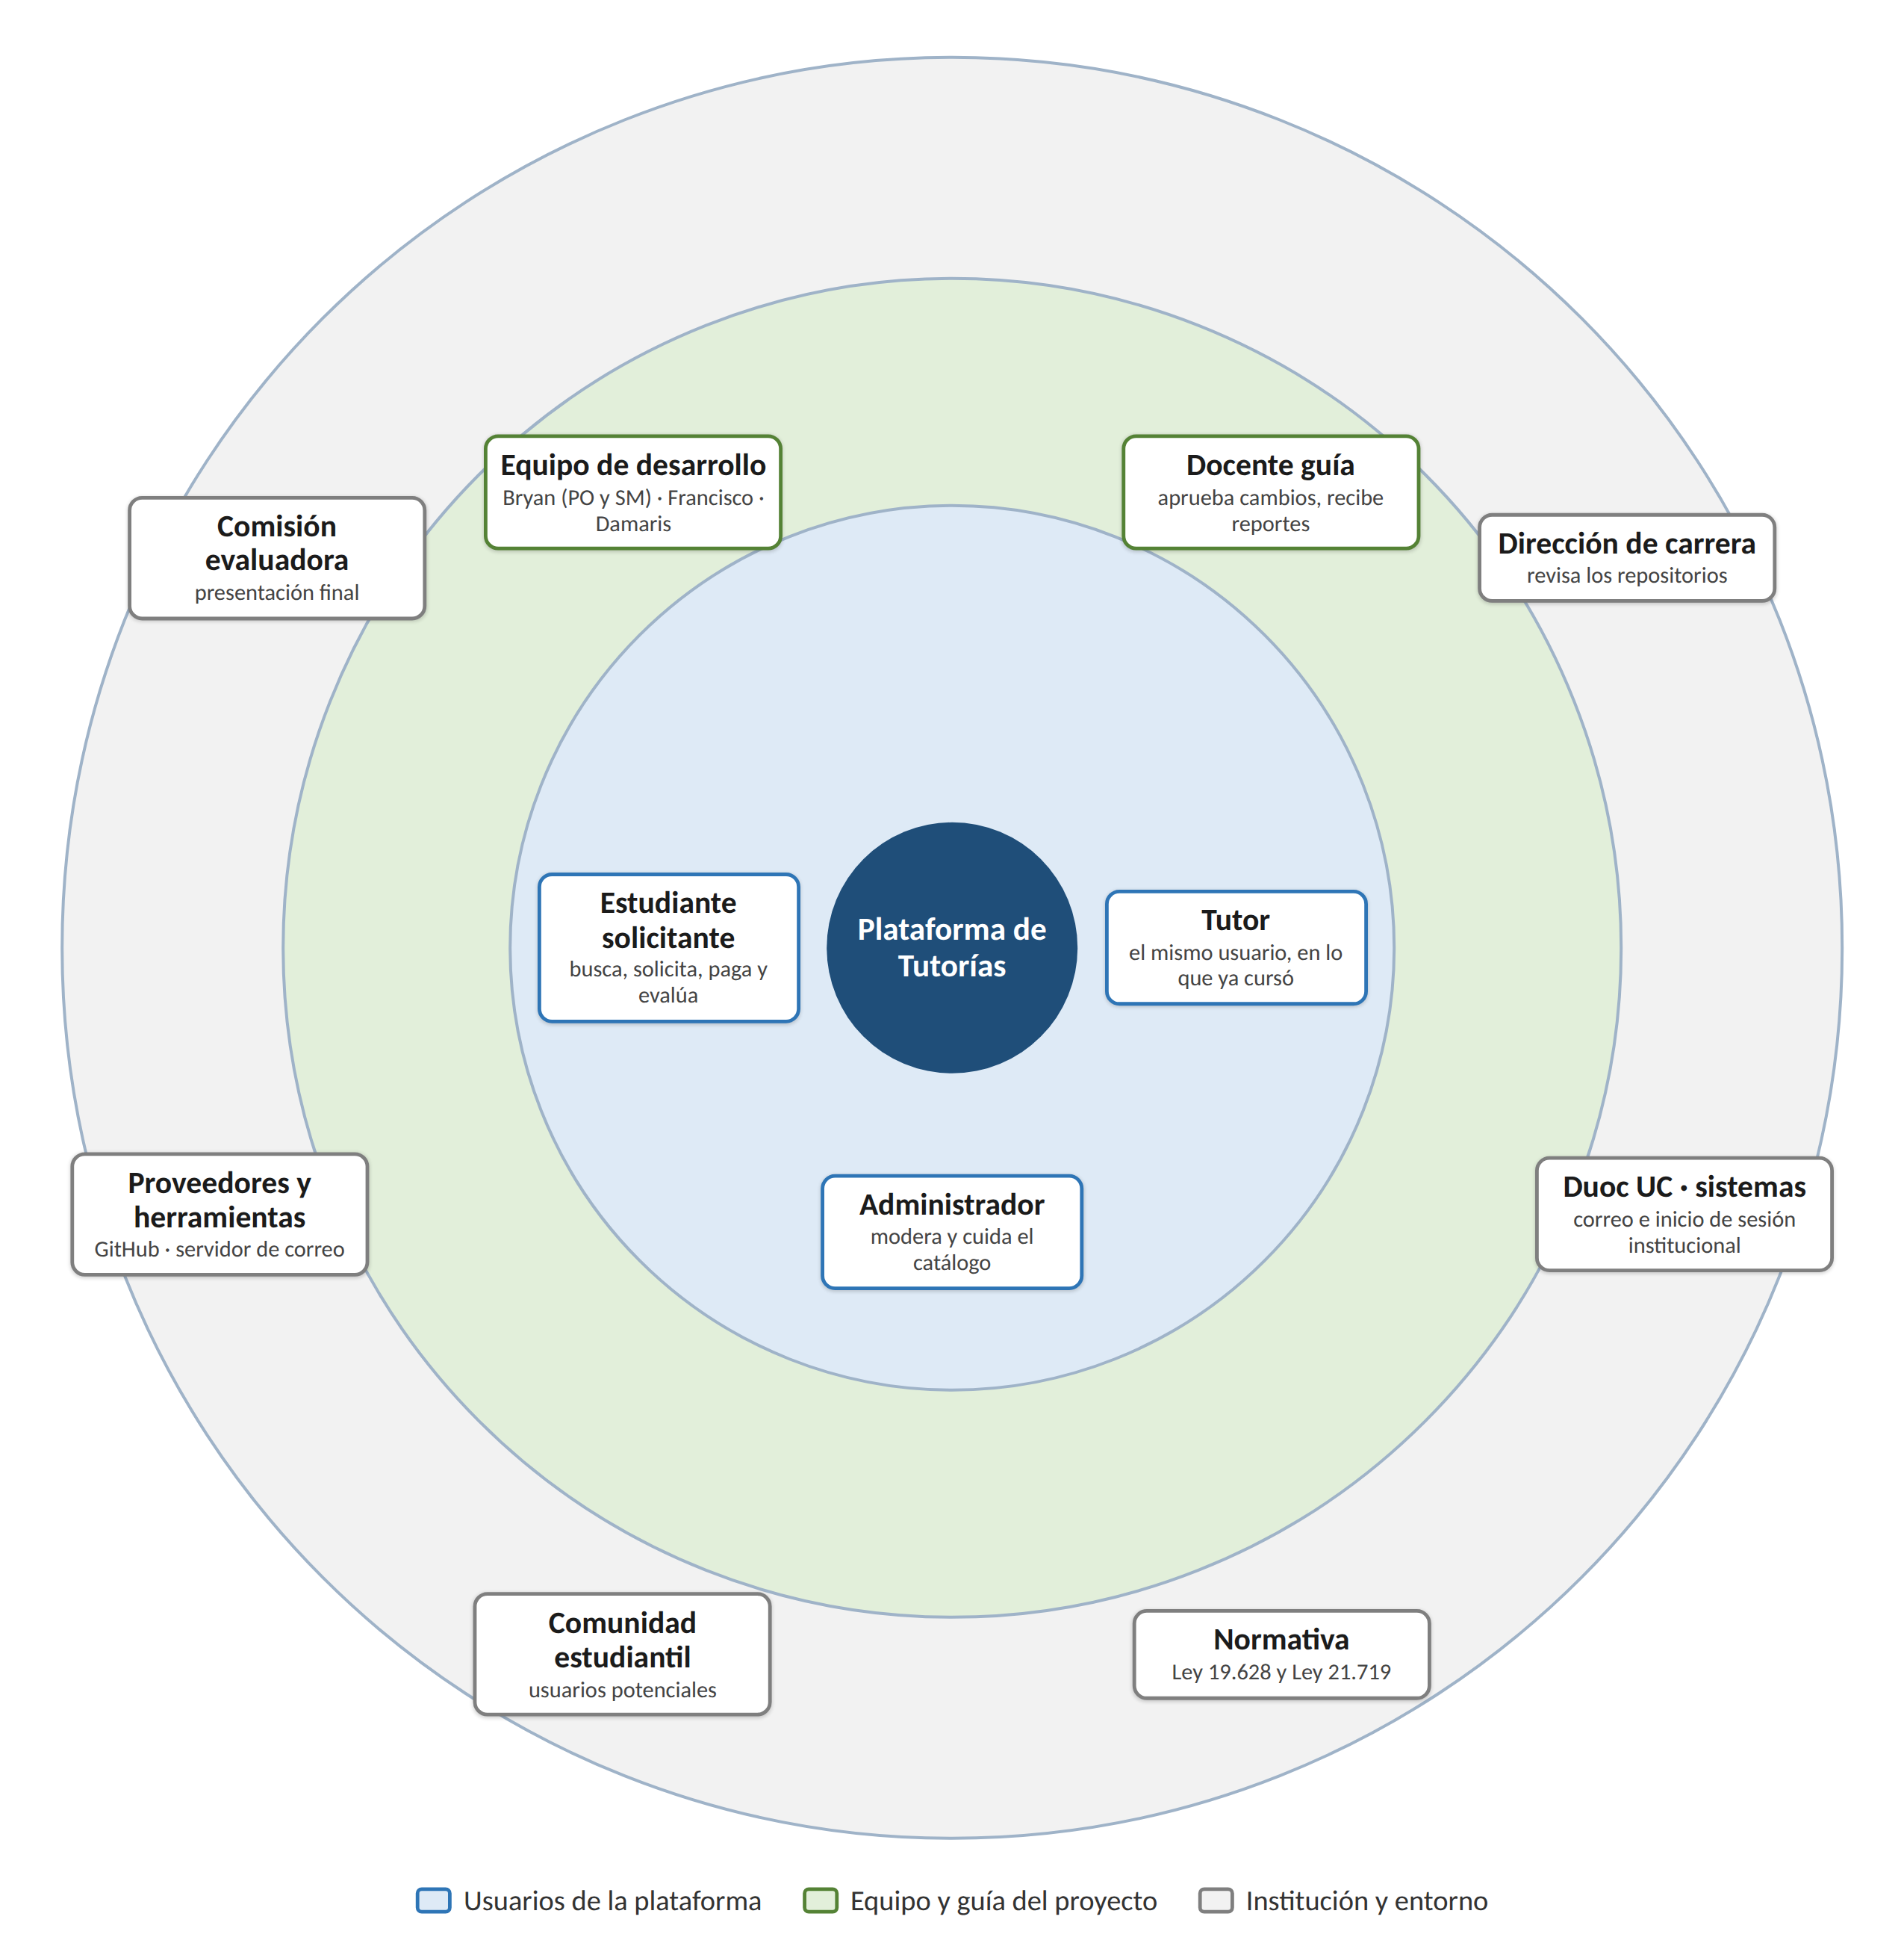
Figura 1. Mapa de actores en tres anillos.

2. Influencia e interés
La matriz cruza cuánto le importa el proyecto a cada actor con cuánto puede cambiarlo. El cuadrante dice cómo se gestiona la relación. La ubicación es una valoración del equipo, no una medición.
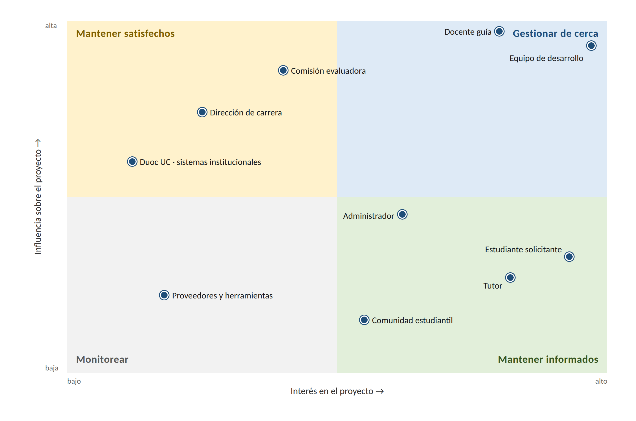
Figura 2. Matriz de influencia e interés.
Cuadrante | Actores | Cómo se gestiona
Gestionar de cerca | Equipo de desarrollo · Docente guía | Sincronización semanal, cierre de sprint y reporte al profesor en cada cierre. Toda decisión que afecte alcance, arquitectura o plazo se consulta antes de ejecutarla.
Mantener satisfechos | Comisión evaluadora · Dirección de carrera · Duoc UC (sistemas institucionales) | Evidencias al día y con los nombres exigidos, repositorio público y README completo. La pregunta del inicio de sesión institucional (AD-14) va en el primer reporte.
Mantener informados | Estudiante solicitante · Tutor · Administrador · Comunidad estudiantil | Sus necesidades están escritas como criterios de aceptación y se demuestran en cada cierre con usuarios de prueba.
Monitorear | Proveedores y herramientas | Alternativas gratuitas para todo (restricción del Pilar 1) y el supuesto S-09 ya verificado.

3. Detalle de cada actor
Actor | Tipo | Quién es | Qué necesita o espera | Cómo se gestiona
Estudiante solicitante | Usuario de la plataforma | Estudiante de Duoc UC que necesita apoyo en una asignatura. | Encontrar a alguien que domine la asignatura, poder confiar en él y agendar sin ida y vuelta de mensajes. | Sus necesidades están en CA1 a CA6 y CA9; se validan en cada demostración con usuarios de prueba.
Tutor | Usuario de la plataforma | El mismo usuario, habilitado en las asignaturas de su malla que ya cursó (RN-01). | Ofrecer ayuda en lo que domina, con su propio horario y, si quiere, una tarifa. | CA2, CA4 y CA6. RN-01 protege la calidad de la oferta.
Administrador | Rol operativo | Responsable de la operación y la moderación. En el MVP lo ejerce el equipo durante la demostración. | Mantener la comunidad sana y el catálogo al día. | CA7 (panel de administración, HU-31 y HU-33).
Equipo de desarrollo | Equipo Scrum | Bryan Bacchi (líder: Product Owner y Scrum Master), Francisco Tejeda y Damaris Iriarte. | Un alcance que quepa en 25 h semanales por persona y un plan que avise temprano cuando algo se atrasa. | Acuerdos A1 a A9, sincronización de los martes, punto de control de los viernes y cierre de sprint.
Docente guía | Institución | Marco Antonio Valenzuela Contreras, docente de la sección. | Un proyecto defendible, con avance visible y decisiones justificadas. | Reporte al cierre de cada sprint, por correo y siempre a través del líder (Pilar 3 §10).
Comisión evaluadora | Institución | Comisión de la presentación final (Fase 3). | Ver un MVP completo, estable y bien explicado. | Demostración ensayada (HU-32) y evidencias al día en el repositorio.
Dirección de carrera | Institución | Revisa periódicamente los repositorios con un script de seguimiento. | Encontrar los archivos donde el instructivo dice que deben estar. | Estructura de carpetas y nombres exigidos, repositorio público y README completo.
Duoc UC · sistemas institucionales | Institución | Dueño del correo @duocuc.cl y del inicio de sesión institucional. | Que ninguna aplicación use sus sistemas sin autorización. | Pregunta al profesor en el primer reporte; prueba de correo real antes del 04-10.
Comunidad estudiantil | Entorno | Estudiantes de Duoc UC que todavía no usan la plataforma. | Una forma confiable de encontrar ayuda dentro de la institución. | Fuera del alcance del MVP: se usan datos de prueba (Pilar 1 §4).
Proveedores y herramientas | Externo | GitHub (repositorio y Actions) y el servidor de correo (Mailpit; SMTP gratuito para S-02). | — | Restricción del Pilar 1: todo debe tener una alternativa gratuita. S-09 verificado (repositorio público).

Entorno regulatorio
La Ley 19.628 y la Ley 21.719 de protección de datos personales no son un actor, pero condicionan el diseño: solo se recolectan los datos necesarios, el correo no se muestra a otros usuarios y durante el desarrollo se usan datos de prueba (RNF-07).

4. Cómo se relacionan con la plataforma
Actor | Qué hace o recibe
Estudiante solicitante | Busca, solicita, paga (simulado), cancela y evalúa.
Tutor | Declara asignaturas y tarifa, publica bloques, confirma o rechaza y construye su reputación.
Administrador | Desactiva cuentas, retira evaluaciones, consulta tutorías y mantiene el catálogo.
Equipo de desarrollo | Construye, prueba y demuestra el producto; decide el alcance dentro de lo acordado.
Docente guía | Aprueba cambios de alcance, arquitectura o plazo; fijó el límite del 8-nov; recibe el reporte de cada cierre.
Comisión evaluadora | Evalúa la presentación final a la comisión (30 %).
Dirección de carrera | Genera el reporte de seguimiento que reciben los docentes.
Duoc UC · sistemas institucionales | Su correo es la base de la verificación (S-02); su autorización decide el inicio de sesión institucional (AD-14).
Comunidad estudiantil | Son los usuarios potenciales una vez terminado el MVP.
Proveedores y herramientas | Sostienen el trabajo diario y la integración continua sin costo.

